***Zaznamenej!***

**aneb příprava vyučovací hodiny výtvarné výchovy**

Určeno studentům předmětu *Umění a tvorba 1-4*

Téma vyučovací hodiny: Hudba na papíře

Předmět: VV

Třída: Doporučeno 5. třída, jinak se dá koncipovat i pro 3. a 4. třídu

Časová jednotka: 2x45 minut, podle zapálenosti dětí 3x45 minut

Inspirace / výtvarné dílo /výtvarný sloh: Kapitola: Podle čeho? (počátky abstraktního umění), inspirace dílem Františka Kupky

Výtvarné a pedagogické cíle:

* Porovnávání a přemýšlení nad tím, jak postupují spolužáci, že jsme každý individuální
* Osvojení si schopnost popsat své postupy a myšlenky při tvoření
* Rozlišování toho, co vnímáme pomocí fantazie, a co pomocí smyslů

Motivace: Jako motivaci vidím, že děti budou mít velice volnou ruku v tom, co budou dělat, mohou se pohybovat po prostoru, využívat jakoukoliv techniku, která je jim nejmilejší. A u toho poslouchat hudbu.

Výtvarná technika: kombinovaná technika, malba, prostorový objekt

Pomůcky: role papíru na kreslení, kelímky, tempery, vodovky, voskovky, štětce různých velikostí, pytle na odpadky (nebo nějaký veliký igelit), přehrávač hudby, playlist hudby.

Popis výtvarné činnosti: Po prostoru třídy, chodby nebo jiné místnosti, rozložíme na zem různě velké kusy papíru. Ve třídě můžeme využít i lavice, které položíme a papíry za ně zavěsíme. Podle věku dětí si dopředu zvolíme několik typů hudby. Podle věku můžeme použít buď to, co si samy děti zvolí, že rády poslouchají, nebo zvolíme sami písničky, ale tak, abychom měli stejný počet klidnějších a živějších. Před danou aktivitou nachystáme danou místnost, aby byla pokrytá nějakou fólií nebo nastříhanými pytli na odpadky, tím zamezíme zašpinění věcí, které chceme ponechat čisté. Aktivita bude spočívat v tom, že budeme pouště půl vyučovací hodiny veselejší hudbu a druhou půlku klidnější. Každé z dětí bude mít přístup k různým barvám a štětcům a za poslechu hudby, budou moci dělat, co chtějí. Mohou používat ruce, štětce, voskovky, jakékoliv barvy a ty volně nanášet na papíry. Samy si mohou zvolit, kde začnou i to kde budou pokračovat a následně, kde skončí. Je jim dovoleno se u toho volně pohybovat či tancovat.(venku?) Jde nám o to, abychom přivedli děti k tom, aby vyjádřily své emoce a nebyli nijak omezené při tvorbě. Na konci každé hodiny s dětmi reflektujeme, co vytvořily, jak postupovaly, jakou techniku zvolily a proč, a jestli vidí rozdíly ve svých postupech, když hrála veselejší hudba nebo pomalá (album). Po konci dvou vyučovacích hodinách budeme diskutovat nad tím, v čem byla každá hodina jiná, jestli v nich vidí nějaký rozdíl a jaký. Děti mohla ovlivnit i nálada z toho dne a na to vše společně budeme chtít přijít. Námětem pro tuto hru byl můj projekt do školy, kdy jsem si sama zkusila malovat abstrakci podle poslechu hudby.

Reflexe: Tato aktivita nebyla ještě mnou použita v praxi, zatím se jedná pouze o moji přípravu. Myslím si, že by děti mohla bavit z důvodu, že budou mít volnost při tvorbě a k tomu by se mohly něco naučit. Největší problém této aktivity podle mě bude zaneřádění prostoru a to, že vkus poslechu hudby se už v 5. třídě bude hodně lišit. Na druhou stranu to zas může přispět k rozšíření obzoru dětí a všímání si toho, jak jsme rozdílní, což je normální.

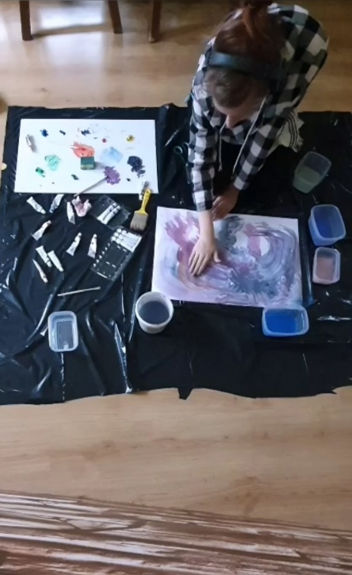Fotodokumentace: Moje vlastní zkušenost malování abstrakce za poslechu hudby.

Použité zdroje:

Kovář, P., Kovářová, M., Navrátil, O., Navrátilová Garguláková M. (2017). To bych zvládl taky: umění moderny v komiksech. Masarykova univerzita

Národní ústav pro vzdělávání. (2020, 22. prosince) *Standardy pro základní vzdělávání.* <https://digifolio.rvp.cz/artefact/file/download.php?file=73150&view=9832>